**Operációs rendszerek BSc**7. Gyakorlat  
2021-03-24

**Készítette:**  
Munkácsi Levente  
Mérnökinformatikus BSc  
L1FRRZ

**Miskolc, 2021**

1.feladat:

Round Robinnal:

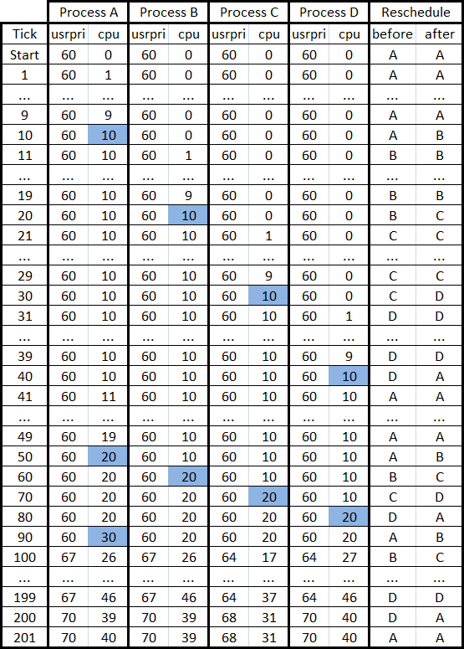

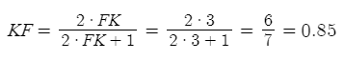100:

„A” cpu: 30 * 0,85 = 26 „B” cpu: 30 * 0,85 = 26  
„A” usrpri: 60 + (26/4) = 67 „B” usrpri: 60 + (26/4) = 67  
„C” cpu: 20 * 0,85 = 17 „D” cpu: 20 * 0,85 = 17  
„C” usrpri: 60 + (17/4) = 64 „D” usrpri: 60 + (17/4) + 10 = 74

200:

„A” cpu: 46 * 0,85 = 39 „B” cpu: 46 * 0,85 = 39  
„A” usrpri: 60 + (39/4) = 70 „B” usrpri: 60 + (39/4) = 70  
„C” cpu: 37 * 0,85 = 31 „D” cpu: 47 * 0,85 = 40  
„C” usrpri: 60 + (31/4) = 68 „D” usrpri: 60 + (40/4) + 10 = 80

RR nélkül:

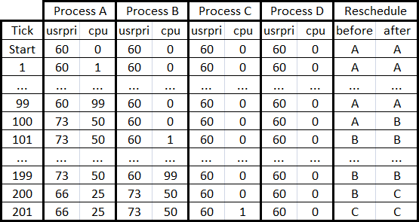

p_cpu = 100 * 0.5 = 50  
p_usrpri(1) = P_USER + 50 / 4 + 2 * p_nice = 73  
p_usrpri(2) = P_USER + 25 / 4 + 2 * p_nice = 66

2.feladat:

